**Configuración de git**

ACTIVACION DE GIT DENTRO DE WINDOWS

1. Comprobar la versión de git que esté correctamente

git --version

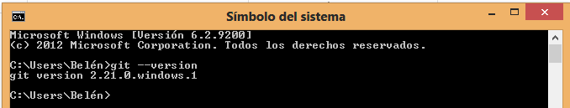

1. Con este comando verificamos la configuración de git, si no está

git config --list

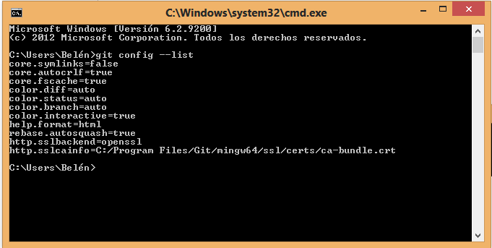

1. Para hacer toda la configuración del usuario escribir los siguiente comandos.

git config --global user.name “ana belen chamba mera” 🡪 1ª El nombre

git config --global user.email “[abc.mera@yavirac.edu.ec](mailto:abc.mera@yavirac.edu.ec)” 🡪 2ª Email

git config --global color.ui true

1. Observamos los cambios que se han realizado.

git config --list

